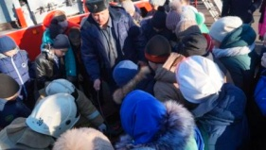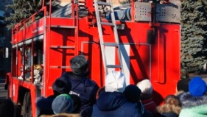**Смотр техники Пожарной части Конышевского района**

23 ноября 2018 года отделом по вопросам ГО и ЧС Администрации района на площади у здания Администрации проведен смотр техники Пожарной части Конышевского района.

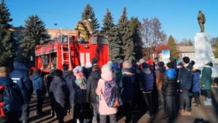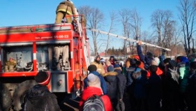На данных мероприятиях присутствовало неработающее население Конышевского района, а также учащиеся образовательных организаций.

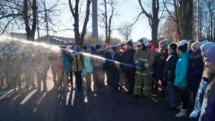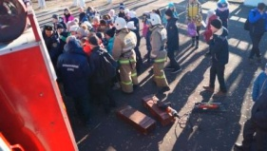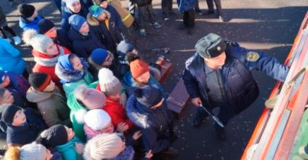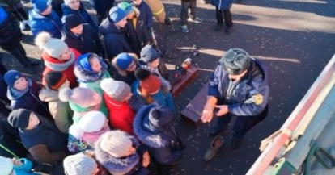На примере показаны действия пожарного расчета при локализации и ликвидации пожаров природного и техногенного характера, а также до населения и учащихся доведены меры пожарной безопасности и правила поведения при возникновении пожара. Розданы памятки по данной тематике.